Gaz Kontrollü Fan Sistemi

Giriş

Bu proje Gaz Kontrollü Fan Sisteminin tasarımıdır. Raspberry pi, bir DC Fan ve MQ-2 Gaz Sensörü kullanılarak sistem kurulmuştur. Bu, kurulumu ucuz ve ekonomik bir havalandırma sistemi olarak kullanılması amacıyla üretilmiştir. Bu projede, sistemi oluşturmak için Raspberry Pi, MQ-2 Gaz Sensörü, MCP3008 ADC Entegresi ve DC Fan kullanılmıştır.

Projede, her dakika canlı olarak ortamdaki gaz yoğunluğunu gösterecek grafik bulunmaktadır. Buradaki en önemli kısım ortamdaki gaz yoğunluğuna göre fan motorunun yoğunlukla aynı orantıda çalışma hızını ayarlaması ve enerji tasarrufunun sağlanması. Grafik verileriyle de saatlik gaz yoğunluğu analizi yapılabilmesidir.

Gerekli Donanım Bileşenleri

1. 1 adet Raspberry Pi
2. 1 adet MQ-2 Gaz Sensör Modülü
3. 1 adet IRF520 Motor Sürücü Modülü
4. 1 adet MCP3008 ADC Entegre
5. 1 adet DC Fan

Gerekli Yazılım Bileşenleri

- Raspbian Stretch OS (www.raspbian.org)

Kullanılan Bileşenlerin Özellikleri

- Raspberry Pi 3 Model B; Raspberry Pi, İngiltere’de Pi vakfı tarafından geliştirilen kredi kartı boyutlarında cep bilgisayarıdır. Üretilme amacı küçük yaşlardaki çocuklara programlama öğretilmesi olsa da, günümüzde Maker diye adlandırılan topluluğun ilgisini daha fazla çekmiş durumda. Bu projede Raspberry Pi 3 Model B kullanıldı.

- MCP3008 Entegre; Analog-Dijital çevirici entegresidir. Raspberry Pi ’da analog giriş olmadığı için bu entegre kullanıldı. Sensörden alının analog değeri dijitale çevirmek için kullanıldı. Bu ürünü şuradan temin ettim; https://www.direnc.net/mcp3008-ip-dip16-analog-dijital-cevirici-entegresi

- IRF520 Motor Sürücü Modülü; PWM ile DC Motor sürmek için kullanıldı. Bu ürünü şuradan temin ettim; https://www.motorobit.com/urun/irf520-mosfet-surucu-karti

- MQ-2 Gaz Sensörü Modülü; MQ-2 Gaz Sensörü ortamdaki LPG, Propan, Hidrojen ve sigara dumanı konsantrasyonunu ölçmek için kullanıldı. Bu ürünü şuradan temin ettim; https://www.direnc.net/mq-2-lpg-propan-ve-hidrojen-olcumleme-modulu

- DC Fan; DC Fan bu projede kontrollü olarak ortamdaki hava akışını sağlamak için kullanılmıştır. Bu ürünü şuradan temin ettim; https://www.elektronikparcaci.com/p-3833/12v-dc-fanlar/70x70x10mm-fengda-fan

Şematik Çizimi

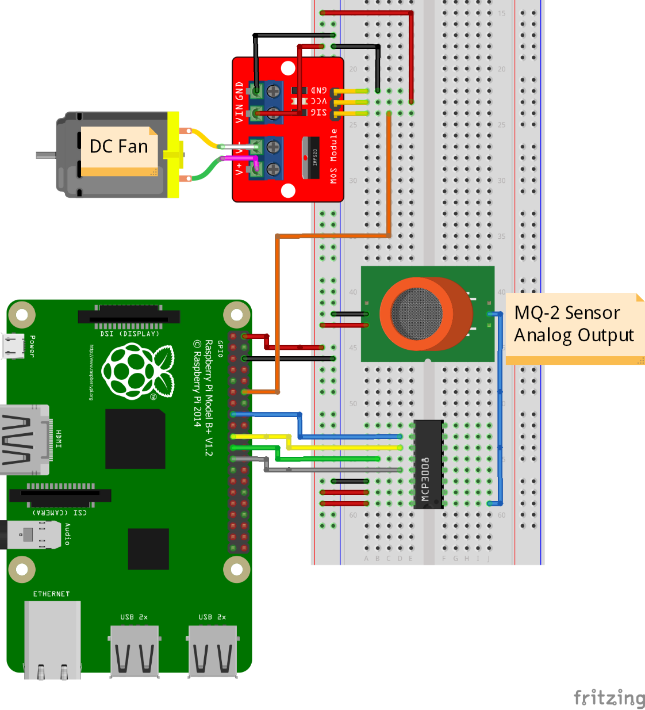
Devre_Şeması.png

Yapım Aşamaları

MCP3008 Kütüphane Kurulumu

MCP3008 bir ADC entegresidir. Raspberry Pi’ da analog girişimiz olmadığı için bu ve türevi entegrelere ihtiyacımız var.
1. Adım: İlk olarak Raspberry Pi'deki Raspbian OS'yi güncellemek için aşağıdaki komutu çalıştırın:

sudo apt-get update

2. Adım: Daha sonra aşağıdaki komutu kullanarak "MCP3008" kütüphanesini yükleyin:

sudo pip3 install adafruit-circuitpython-mcp3xxx

Numpy, Matplotlib ve RPi.GPIO Kütüphane Kurulumu

1. Adım: İlk olarak “Numpy” kütüphanesi için aşağıdaki komutu çalıştırın:

sudo pip3 install numpy

2. Adım: Daha sonra aşağıdaki komutu kullanarak “Matplotlib” kütüphanesini yükleyin:

sudo pip3 install matplotlib

3. Adım: En son aşağıdaki komutu kullanarak “RPi.GPIO” kütüphanesini yükleyin:

sudo pip3 install RPi.GPIO

Python Kodu

# Graphic Library and Time Library
import numpy as np
import matplotlib.pyplot as plt
import datetime as dt
# MQ-X Sensor Library,ADC Library and GPIO Library
import os
from time import sleep
import busio
import digitalio
import board
import adafruit_mcp3xxx.mcp3008 as MCP
from adafruit_mcp3xxx.analog_in import AnalogIn
import RPi.GPIO as GPIO
# GPIO and PWM Setup
DC_MOTOR = 18
GPIO.setmode(GPIO.BCM)
GPIO.setup(DC_MOTOR, GPIO.OUT)
GPIO.setwarnings(False)
pwm = GPIO.PWM(DC_MOTOR, 100) # PWM Adjustment
pwm.start(0) # PWM Start
k = 0
m = 0
# Create degerler.txt
open("degerler.txt", "w").close()
# Create the spi bus
spi = busio.SPI(clock=board.SCK, MISO=board.MISO, MOSI=board.MOSI)
# Create the cs
cs = digitalio.DigitalInOut(board.D22)
# Create the mcp object
mcp = MCP.MCP3008(spi, cs)
# Create an analog input channel on pin 0
chan0 = AnalogIn(mcp, MCP.P0)
print('Raw ADC Value: ', chan0.value)
print('ADC Voltage: ' + str(chan0.voltage) + 'V')
last_read = 0 # this keeps track of the last potentiometer value
tolerance = 250 # to keep from being jittery we'll only change
# Convert 16-bit ADC
def remap_range(value, left_min, left_max, right_min, right_max):
# this remaps a value from original (left) range to new (right) range
# Figure out how 'wide' each range is
left_span = left_max - left_min
right_span = right_max - right_min
# Convert the left range into a 0-1 range (int)
valueScaled = int(value - left_min) / int(left_span)
# Convert the 0-1 range into a value in the right range.
return int(right_min + (valueScaled * right_span))
# Values and Time Write in .txt file
def yazdir():
deger = str(PWM)
f = open("degerler.txt", "a")
f.write("{},{}\n".format(dt.datetime.now().strftime('%H:%M'), deger))
f.close()
fig, ax = plt.subplots()
while True:
trim_pot_changed = False
# Read the analog pin(channel-0 )
trim_pot = chan0.value
# how much has it changed since the last read?
pot_adjust = abs(trim_pot - last_read)
if pot_adjust > tolerance:
trim_pot_changed = True
if trim_pot_changed:
#Calculate first PWM value.
if (m == 0):
# Convert 16bit adc (0-65535) trim pot read into 0-100 volume level
last_read = trim_pot
PWM = remap_range(trim_pot, 0, 65535, 0, 100)
#Calculate another PWM value
if (m == 1):
# Convert 16bit adc (0-65535) trim pot read into 0-100 volume level
last_read = trim_pot
PWM = remap_range(trim_pot, 0, 65535, 0, 100)
#Writes PWM value to terminal
print('Volume = {volume}%'.format(volume=PWM))
set_vol_cmd = 'sudo amixer cset numid=1 -- {volume}% > /dev/null' \
.format(volume=PWM)
os.system(set_vol_cmd)
#Another values write in .txt file
if (m == 1):
# Call yazdir() function
yazdir()
#First value write in .txt file
if (m == 0):
deger = str(PWM)
f = open("degerler.txt", "a")
f.write("{},{}\n".format(dt.datetime.now().strftime('%H:%M'), deger))
f.close()
# Fan control with PWM
if (4 < PWM < 31):
pwm.ChangeDutyCycle(PWM + 31)
else:
pwm.ChangeDutyCycle(PWM)
# Read data in degerler.txt and Create Graphic
graph_data = open("degerler.txt", "r").read()
lines = graph_data.split()
xs = []
ys = []
fig.canvas.manager.show()
for line in lines:
if len(line) > 1:
x, y = line.split(",")
xs.append(x)
ys.append(int(y))
ax.clear()
ax.plot(xs, ys)
plt.xticks(rotation=70)
plt.xlabel("Time", fontsize=12, color="red")
plt.ylabel("% Gas Density", fontsize=12, color="red")
fig.canvas.draw()
fig.canvas.flush_events()
m = 1
k = k + 1
# Every hour clear the collected data because Numbers are overlapping on the X axis
if (k == 60):
open("degerler.txt", "w").close()
sleep(60)

Kaynak Kodu

Buradaki proje resimlerine, videolarına ve kaynak koduna https://github.com/devrimaltas/Gas-Controlled-Fan-System adresinden erişilebilir.

Nasıl Kullanılır

Bu Gaz Kontrollü Fan Sistemini çalıştırmak çok kolaydır. Bir python dosyası (.py uzantılı) oluşturun ve bu dokümandaki kodu kopyalayıp Raspberry Pi'nize kaydedin. Daha sonra dokümandaki devre şemasını kurunuz. Dokümandaki belirtilen kütüphaneleri Raspberry Pi’nize kurmayı unutmayınız. Kodunuzu Raspberry Pi’nizde çalıştırabilirsiniz. Değerlerinizin farklı bir dosya ismi ile kaydedilmesini istiyorsanız kod içindeki “degerler.txt” yazan yerleri “istediğiniz_isim.txt” kullanarak değiştirebilirsiniz.

Proje Resimleri

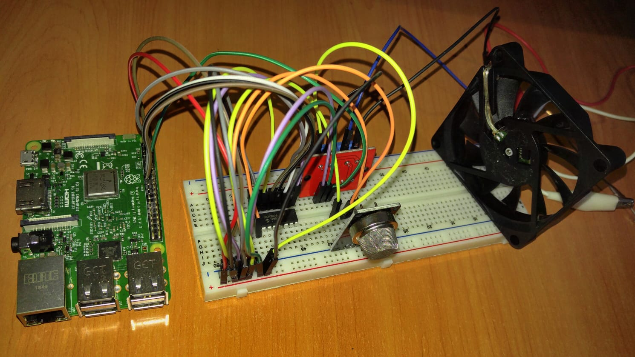
Proje_Fotoğraf.jpg

Ekran Görüntüleri

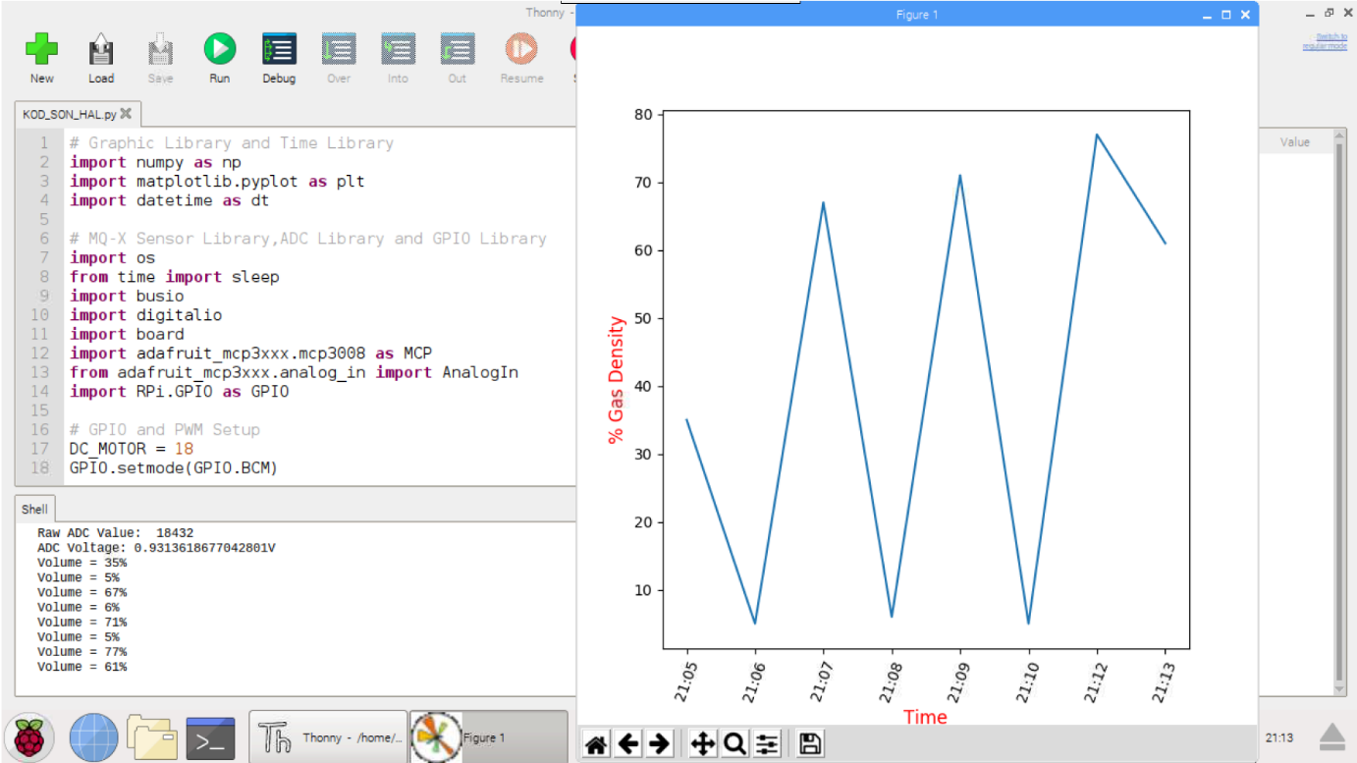
Sistem_Çalışma_SS.png

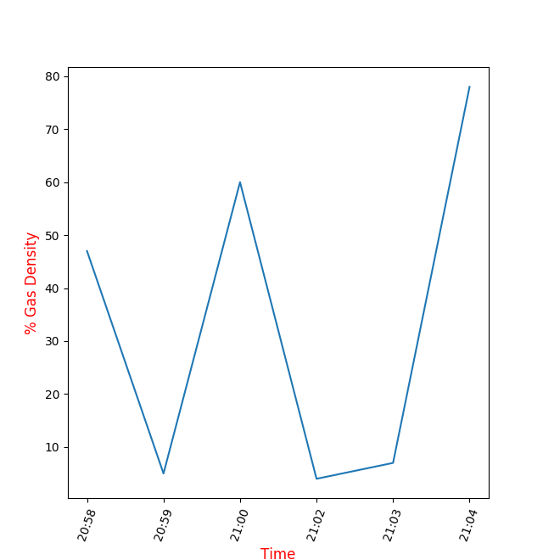
Grafik_Resim.png
Öneriler

-Bu projede grafik olarak her saatte bir veriler siliniyor. Sistemi kullanan kişinin günün her saatinin verilerini görmek isterse eğer her saatin dosyası ayrı ayrı yazılabilir veya ayrı bir dosyaya tüm günün verileri yazılabilir.
-Sistemdeki fan motorunun harcadığı günlük enerji hesaplanıp bir gün boyunca harcadığı enerji ile karşılaştırılabilir ve ne kadar enerji tasarrufu yapıldığı görülebilir.
-Fan motorunun anlık devri gösterilebilir.

Youtube Video Kaydını https://www.youtube.com/watch?v=VPfCkzE-xUc adresinden görüntüleyebilirsiniz.

